1. **Naslov naloge: Poveži deteljice**

**Zasnovana na** (če obstaja, URL naloge, na kateri temelji): Pravilni večkotnik  
<https://pisek.acm.si/contents/4907-319805995281415931-146393949319149838-680361037148430359-234094264279382395/>

1. **Predlagatelj** (ime, priimek, e-pošta):

Marina Trost, marina.trost@gimvic.org

1. **Ilustracija naloge**

Na ozadju naj bo nekaj štiriperesnih deteljic, ki predstavljajo oglišča pravilnega 6-kotnika.

Z želvjo grafiko bomo narisali 6-kotnik.

1. **Besedilo**

Pišek se zelo rad igra na travniku in išče štiriperesne deteljice. Ugotovil je, da so na njegovem travniku štiriperesne deteljice vedno razporejene v pravilnem 6-kotniku, na sosedovem travniku pa na pravilnem 8-kotniku, na prijateljevem travniku pa 5-kotniku. Ustvari program, ki bo narisal pot po kateri naj hodi (za vsak travnik), da si bo od blizu pogledal vse deteljice.

1. **Vnaprej podana koda:**

**Tukaj vpišite kodo, ki je podana vnaprej (če to naloga predvideva).**

1. **Koda rešitve**

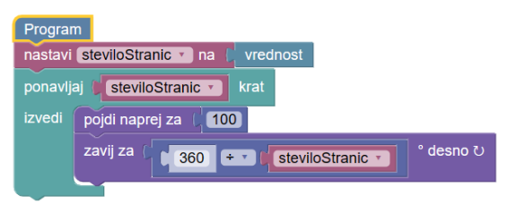

1. **Testni primeri**

Naj bodo trije testni primeri (6-kotnik, 8-kotnik in 5-kotnik)

Zgornji del je obvezen (vse, razen morda 1 in 5)!

DODATNO:

Potrebni so delčki iz sklopov: Pisanje, Branje, Zanke, Logika, Spremenljivke, Matematika in Besedilo.

Omejitev delčkov na cca 40

Opombe sestavljavcem, priloga grafične datoteke (z informacijo o avtorju/pravicah), morebitne omejitve glede delčkov, kateri delčki naj bodo, kaj naredijo (če niso standardni), …